Протокол самостоятельной работы

По Теории Защиты Информации

На тему: ЭЦП в Румынии

Выполнил студент К17.1

Шишелов Владимир

**Введение**

Задача работы состоит в описании организации и особенности работы ЕЦП в Румынии. Также будет описана их надежность, выполнения и основной поставщик ЕЦП.

Важно учитывать, что Румыния входит в ряд мировых альянсов и придерживается многих законов, правил и обязательств и до вступления в ЕС начиная с 1999 года использование ЕЦП в Румынии было запрещено .

**Закона ли ЕЦП в Румынии?**

Законны ли электронные подписи в Румынии?

Электронные подписи легальны в Румынии благодаря регламенту eIDAS.

Юридическая модель

Правовая модель Румынии является многоуровневой. Это означает, что квалифицированные электронные подписи рассматриваются как законный вид электронной подписи. Это не означает, что электронная подпись, отличная от QES, не может быть подана в суд, но для ее подтверждения потребуются дополнительные доказательства.

Правовая классификация

Румыния действует в соответствии с системами гражданского права, которые организованы согласно плану или системе и происходят из римского права. Системы гражданского права основаны на:

Как правило, письменная конституция, основанная на определенных кодексах (например, гражданском кодексе, кодексах корпоративного права, административном праве, налоговом праве и конституционном праве), сохраняющая основные права и обязанности

В гражданских, уголовных и арбитражных судах мало возможностей для принятия судебных решений (только законодательные акты считаются обязательными для всех)

В некоторых системах гражданского права, например Германия, труды ученых-юристов имеют значительное влияние на суды

Суды, относящиеся к базовым кодексам - поэтому обычно существуют отдельные системы конституционного суда, административного суда и гражданского суда, которые выносят заключения о соответствии законодательства и административных актов и интерпретируют этот конкретный кодекс;

Меньшая свобода заключения контракта - многие положения подразумеваются в контракте по закону, и стороны не могут заключить договор с некоторыми положениями.

Система гражданского права обычно более предписывающая.

Полное резюме

Электронные подписи регулируются Законом № 455/2001 об электронной подписи. Применение Закона № 455/2001 было разрешено Постановлением правительства № 1259/2001.

Однако в 2016 году Румыния также применила правила eIDAS в своей стране. Это означает, что их электронные подписи соответствуют тем же стандартам безопасности, что и европейские.

**Роль ЕС в использовании ЕЦП в Румынии**

С 1 июля 2016 года в странах Евросоюза начал работать регламент [eIDAS](https://ec.europa.eu/cefdigital/wiki/display/CEFDIGITAL/What+is+the+legislation+-+eSignature) (electronic IDentification, Authentication and trust Services) об электронной идентификации и доверенных услугах. Он выступил в силу после принятия [Положения (EU) N°910/2014](http://eur-lex.europa.eu/legal-content/EN/TXT/?uri=uriserv:OJ.L_.2014.257.01.0073.01.ENG) и отмены Директивы об электронных подписях (eSignature Directive) от 1999 года.

Регламент устанавливает общий стандарт для электронных подписей, электронных печатей, меток времени, услуг eDelivery и сертификатов аутентификации.веб-сайтов.  
Обязательное взаимное признание электронных идентификаторов странами Евросоюза [действует с 29 сентября 2018 года](https://www.eid.as/home/). Казалось бы, регламент является внутренним делом ЕС, но в реальности с ним сталкиваются и иностранные контрагенты, кто имеет дело с европейскими организациями. Не только юрлица, даже студенты, поступающие в европейские университеты, регистрируют и подписывают документы по нормативам eIDAS. Стандарт относится и к деятельности удостоверяющих центров.  
Соответствие eIDAS важно для любого физического или юридического лица, которое работает в Евросоюзе, используя электронные подписи для удостоверения личности и электронных транзакций.

**Что такое eIDAS**

Если вкратце, то eIDAS устанавливает единый стандарт, которому должно соответствовать аппаратное и программное обеспечение для генерации цифровых подписей. Все токены проходят обязательную сертификацию. Для физических лиц таким токеном может служить, например, электронный паспорт или смартфон, а для организацией — смарт-карты.  
  
Общеевропейские ЭЦП должны иметь единую логическую структуру данных. Токен должен уметь работать с Едиными площадками взаимодействия между организациями ЕС (EU Single Points of Contact), которые проводят онлайновые деловые операции между странами союза. То есть документы, которые предоставили в одну из точек взаимодействия, будут приняты и обработаны надлежащим образом. Например, таким образом гражданин одной страны ЕС может сдать налоговую декларацию или оформить прочие документы в любой другой стране ЕС, подписав их своим токеном eID.  
  
Статья 22 регламента eIDAS обязывает государства-члены публиковать информацию, относящуюся к квалифицированным поставщикам доверенных услуг (QTSP), за которую они несут ответственность, вместе с информацией, относящейся к квалифицированным доверенным услугам, предоставляемым ими. Эта информация публикуется в так называемых «доверенных списках», и комиссия, осуществляющая решение (ЕС) [2015/1505](http://eur-lex.europa.eu/legal-content/EN/TXT/?uri=CELEX:32015D1505), определяет технические характеристики этих доверенных списков.  
  
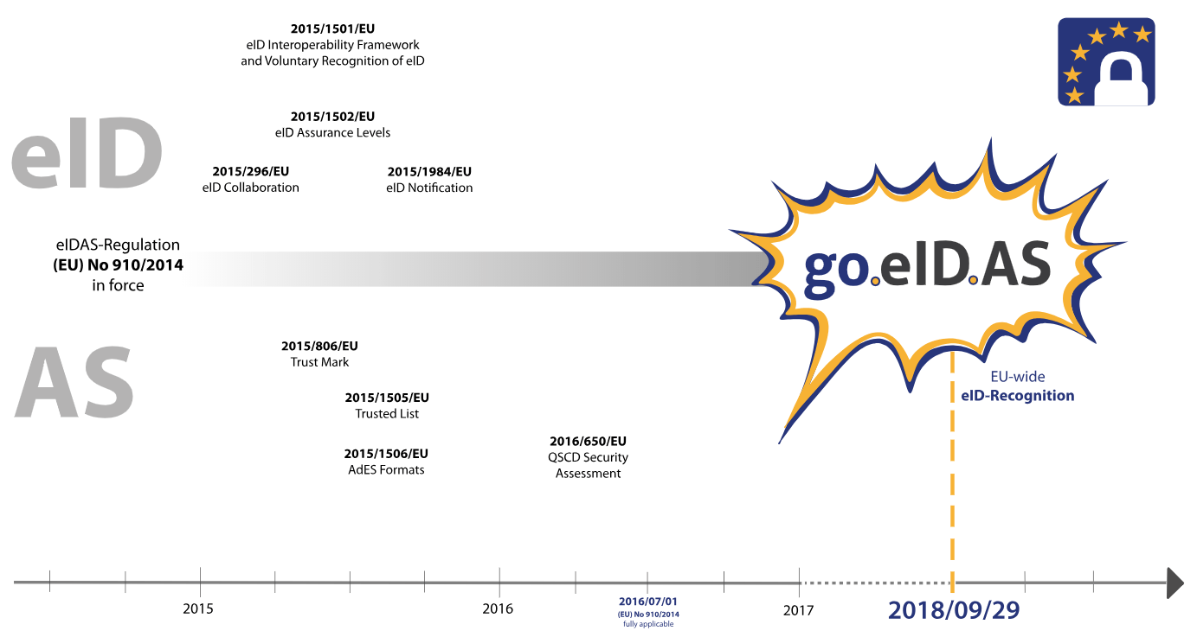  
  
Основные изменения в законодательстве об электронных подписях после принятия eIDAS:

Правовой статус закона (вместо директивы) делает его непосредственно применимым во всей Европе без необходимости включения в национальное законодательство. Таким образом, все европейские цифровые подписи теперь согласованы и осуществляются по единому стандарту.

Возможность внедрения новых технических решений удалённой подписи. Электронные документы не могут быть лишены юридической силы только потому, что они в электронном виде.

Внедрение электронных печатей, доступных юридическим лицам, технически схожих с электронной подписью. Они обеспечивающих идентичность и целостность документов.

Введение меток времени.

Включение национальных Доверенных списков.

Квалифицированный сервис проверки электронных подписей.

Хотя регламент eIDAS уже фактически вступил в действие, его отдельные положения будут корректироваться по мере накопления опыта практического применения.  
elDAS определяет 3 типа электронных подписей:

Простая: служит для того, чтобы пользователь мог выразить согласие с содержанием документа или контракта, здесь не осуществляется идентификация пользователя.

Усиленная или продвинутая (Advanced Electronic Signature, AdES): позволяет идентифицировать подписывающее лицо и связана с подписанными данными, чтобы можно было обнаружить любые последующие изменения.

Квалифицированная (Qualified Electronic Signature, QES): создаётся квалифицированным устройством для создания электронных подписей и опирается на квалифицированный сертификат для электронной подписи.

Отличие усиленной от квалифицированной подписи в том, что усиленные подписи могут принять в других странах, а квалифицированные подписи обязаны принять во всех странах Евросоюза (с 29 сентября 2018 года).  
  
В сооветствии с eIDAS решение Еврокомиссии [2015/1506](http://eur-lex.europa.eu/legal-content/EN/TXT/?uri=OJ:JOL_2015_235_R_0006) определяет минимальные форматы усиленных электронных подписей и усиленных печатей, которые могут признаваться государственными органами для обеспечения трансграничной совместимости онлайн-услуг.

[Базовый профиль XadES](https://www.etsi.org/deliver/etsi_ts/103100_103199/103171/02.01.01_60/ts_103171v020101p.pdf) (ETSI TS 103171 v.2.1.1)

[Базовый профиль СadES](https://www.etsi.org/deliver/etsi_ts/103100_103199/103173/02.02.01_60/ts_103173v020201p.pdf) (ETSI TS 103171 v.2.2.1)

[Базовый профиль PadES](https://www.etsi.org/deliver/etsi_ts/103100_103199/103172/02.02.02_60/ts_103172v020202p.pdf) (ETSI TS 103171 v.2.2.2)

Цифровые печати работают как ЭЦП, но ими могут владеть только юридические лица. Кроме того, печать можно присвоить конкретному подразделению организации: это подходящее решение для удостоверения документов в системах электронного документооборота.  
  
Однако закон eIDAS [не позволяет признать квалифицированными подписи, которые считаются квалифицированными по российскому законодательству](http://rusrim.blogspot.com/2018/02/eidas-etsi.html). Он «содержит ряд дополнительных требований, соответствие которым позволяет признать электронную подпись квалифицированной (и которые не предусмотрены российским законодательством, написанным на основе ранней версии Евродирективы). Например, обязательно использование высокозащищённого устройства для создания подписи. С точки зрения европейского права, российские квалифицированные подписи расцениваются именно как усиленные электронные подписи на основе квалифицированного сертификата».  
  
Внедрив требования eIDAS и пройдя проверку на соответствие, поставщики услуг доверия могут получить статус квалифицированных поставщиков (QTSP) и войти в Доверенный список ЕС. В октябре 2018 года компания GlobalSign [стала одним из первых глобальных центров сертификации, который получил статус квалифицированного поставщика](https://www.globalsign.com/en/company/news-events/news-archive/secures-qtsp-recog-europe/). Аккредитация выдана бельгийским надзорным органом (FPS Economy) 11 октября.  
  
Согласно определению из статьи 3 закона eIDAS, «доверенная услуга» обозначает электронную услугу, обычно предоставляемую за оплату и включающую:

a) создание, верификации и валидацию электронных подписей, электронных печати либо электронных меток времени, услуг регистрирования доставки и сертификатов, связанных с этими услугами; либо

б) создание, верификацию и валидацию сертификатов идентификации веб-сайтов; либо

c) консервирование электронных подписей, печатей или сертификатов, связанных с этими услугами.

Новые квалифицированные сертификаты на электронные подписи и печати от [GlobalSign](http://www.globalsign.com/ru-ru) будут доступны в декабре 2018 года, тогда же появится более подробная информация на эту тему.  
  
Квалифицированные сертификаты для электронных подписей и печатей будут доступны для частных лиц и организаций через развёртывание системы на основе токенов GlobalSign. В соответствии с требованиями eIDAS, квалифицированный сертификат хранится на квалифицированном устройстве создания подписи (токен).  
  
Статус QTSP — самый высокий уровень гарантии подписей. Квалифицированный поставщик (QTSP) может предоставить квалифицированные сертификаты для электронных подписей и печатей. Они имеют такую же юридическую силу, как и собственноручные подписи, и предполагают целостность и происхождение документа. Как отмечалось выше, эти квалифицированные сертификаты обязаны признавать и принимать во всех государствах-членах ЕС.  
  
Благодаря принятию eIDAS электронный документооборот постепенно становится стандартом в Евросоюзе. Ожидается, что уже к 2020 году ЭЦП [обгонят](https://www.globalsign.com/en/company/news-events/news-archive/secures-qtsp-recog-europe/) обычные подписи в качестве основного средства подписи документов в ЕС.

**Вывод**

В Румынии существует и исправно функционирует поддержка ЭЦП. Благодаря использованию обще принятых стандартов в Румынии, и в целом странах ЕС, стало возможно использовать ЕЦП для большинства пользовательских требований.